МИНИСТЕРСТВО НАУКИ И ВЫСШЕГО ОБРАЗОВАНИЯ РФ

АСТРАХАНСКИЙ ГОСУДАРСТВЕННЫЙ УНИВЕРСИТЕТ

Факультет цифровых технологий и кибербезопасности

Кафедра цифровых технологий

Форма обучения очная

Допускается к защите

«__» __________ 20__ г.

Заведующий кафедрой ЦТ, к.т.н., доцент

_________________А.Н. Марьенков

**Байгушкина Елизавета Алексеевна**

**ИНТЕРАКТИВНАЯ СИСТЕМА ДЛЯ ПОДГОТОВКИ К ЕГЭ ПО ИНФОРМАТИКЕ**

**Бакалаврская работа**

**по направлению подготовки 09.03.02 Информационные системы и технологии**

|  |
| --- |
|  |

|  |  |  |
| --- | --- | --- |
| Исполнитель:  студентка группы ИТ-41  ___________________ Байгушкина Е.А.  «___»___________________20__ г.  Руководитель:  Кафедра цифровых технологий  доцент, к.т.н., зав. кафедрой  ___________________ Марьенков А.Н.  «___»___________________20__ г.  Консультант:  Кафедра цифровых технологий  старший преподаватель  ___________________ Смирнова Ю.А.  «___»___________________20__ г. |  | Согласовано:  Кафедра цифровых технологий  нормоконтроль, к.т.н., доцент  ___________________ Головко Ю.А.  «___»_____________________20__ г.  *С размещением работы в электронной библиотеке «Астраханский государственный университет. Выпускные квалификационные работы» согласен.*  ___________ Байгушкина Е.А. |

Текстовая документация БР 09.03.02.168.2022

Астрахань 2022

МИНИСТЕРСТВО НАУКИ И ВЫСШЕГО ОБРАЗОВАНИЯ РФ

Федеральное государственное бюджетное

образовательное учреждение высшего образования

«Астраханский государственный университет»

Факультет цифровых технологий и кибербезопасности

Направление «Информационные системы и технологии»

Кафедра информационной безопасности и цифровых технологий

У Т В Е Р Ж Д А Ю

Зав. кафедрой __________________

«____» ___________________20__ г.

З А Д А Н И Е

по выпускной квалификационной работе студента

Байгушкиной Елизаветы Алексеевны

1. Тема бакалаврской работы: Интерактивная система для подготовки к ЕГЭ по информатике
2. Утверждена приказом по университету от «21» октября 2021г. № 08-01-06/2249
3. Дата выдачи задания по бакалаврской работе «____»______________20__г.
4. Исходные данные:

Исходные данные берутся из базы данных. На вход в систему принимаются следующие данные:

* персональные данные;
* база тем вопросов;
* база вопросов;
* база ответов;
* ответы ученика;
* результаты проверки.

1. Функции, реализуемые системой:

* разработать функцию регистрации пользователей;
* разработать функцию авторизации/аутентификации пользователей;
* разработать добавление заданий;
* разработать генерацию ранжированных заданий;
* разработать вывод заданий;
* разработать оценку заданий;
* разработать коммуникацию между пользователями(чат).

1. Содержание пояснительной записки (перечень подлежащих разработке вопросов) формируется в соответствии с индивидуальными особенностями задачи

* исследование предметной области;
* разработка технического проекта информационной системы;
* программа и методика испытания информационной системы;

1. Перечень графического материала:
2. ER-диаграмма;
3. EF0-диаграмма. Декомпозиция 1 уровня;
4. Диаграмма UseCase.

Руководитель __________________________________________________ Марьенков А.Н.

Консультант ___________________________________________________ Смирнова Ю.А.

Задание принял к исполнению ____________________________________ Байгушкина Е.А.

**РЕФЕРАТ**

Ключевые слова: ЕГЭ, ТЕСТИРОВАНИЕ, РАНЖИРОВАННЫЕ ВОПРОСЫ, ГЕНЕРАЦИЯ ТЕСТА, ОБРАБОТКА РЕЗУЛЬТАТОВ ТЕСТА, ИНТЕРАКТИВНАЯ ПЛАТФОРМА

Бакалаврская работа содержит 55 страниц, 19 таблиц, 41 рисунка, 4 приложения, 21 источник литературы.

Цель работы: повышение эффективности подбора заданий тестирования путем разработки системы автоматической генерации выбора ранжированных вопросов, основанных на количестве данных правильных ответов.

Основные функции системы:

* регистрация пользователей,
* авторизация/аутентификация пользователей,
* добавление заданий,
* генерация ранжированных заданий,
* вывод заданий,
* оценка заданий,
* коммуникация между пользователями(чат).

**ABSTRACT**

Keywords: USE, TESTING, RANKED QUESTIONS, TEST GENERATION, TEST RESULTS PROCESSING, INTERACTIVE PLATFORM

The bachelor's thesis contains 55 pages, 19 tables, 41 pictures, 4 appendices, 21 sources of literature.

The purpose of the work: to increase the efficiency of the selection of testing tasks by developing a system for automatically generating a selection of ranked questions based on the amount of data of correct answers.

The main functions of the system are:

* registration of users,
* and authorization / authentication of users,
* adding tasks,
* generation of ranked tasks,
* output of tasks, evaluation of tasks,
* communication between users (chat).

**СОДЕРЖАНИЕ**

Введение 7

1 Технический проект 8

1.1 Описание предметной области 8

1.2 Описание технологии обработки информации 9

1.3 Информационно-логическая модель системы 12

1.3.1 ER-диаграмма 12

1.3.2 Описание параметров входной информации 13

1.3.3 Описание выходных документов 16

1.3.4 Требования к интерфейсам информационной системы 17

1.4 Требования к техническому и программному обеспечению 17

2 Рабочий проект 19

2.1 Общие сведения о работе системы 19

2.2 Функциональное назначение и инсталляция программного продукта 19

2.3 Даталогическая модель системы 19

2.4 Руководство программиста 24

2.5 Руководство пользователя 28

2.6 Сообщения системы 42

3 Программа и методика испытания проекта 43

ЗАКЛЮЧЕНИЕ 50

СПИСОК ЛИТЕРАТУРЫ 51

ПРИЛОЖЕНИЕ – А Структура базы данных 52

ПРИЛОЖЕНИЕ – Б Декомпозиция 1 уровня 53

ПРИЛОЖЕНИЕ – В Описание функционала групп пользователей 54

ПРИЛОЖЕНИЕ – Г Материалы на электронном носителе 55

**Введение**

Для подготовки к экзаменам ученики стали чаще заниматься самообучением и использовать для этого различные сайты, которые предназначены для лучшего усвоения знаний по определенным предметам.

Кроме того, в последние несколько лет стало актуальным использование дистанционного обучения и платформ, основанных на этом. Большая часть учебы располагает к самообучению на веб-сайтах по подготовке к экзаменам. Самый актуальный момент в оффлайн подготовке учащегося – возможность отсутствия полностью непрерывного процесса получения нужной информации.

Одним из главных недостатков таких веб-сайтов – является отсутствие вмешательства наставника для более глубокого понимания информации. К настоящему моменту существует малое количество обучающих платформ, которые бы включали как самостоятельное обучение, так и дистанционное с личным преподавателем.

В качестве аналогов можно рассмотреть такие продукты, как Фоксфорд [1], Решу ЕГЭ [2], ЕГЭ по информатике Ю.К.Полякова [3], Moodle [4].

Существующие на рынке решения не позволяют в полной мере осуществить решение всех необходимых задач подготовки к экзамену. Этот процесс является комплексным и для его решения необходима разработка программного обеспечения, которое удовлетворяет всем требованиям в обучении.

В проекте будет разработано автоматическое обновление новых тестов, изменение которых основано на ответах предыдущего теста: если ответ на вопрос был дан верный, то вопрос такого же типа в новом тесте будет усложнен на один уровень. Если дан неверный ответ, тогда следующий вопрос будет на том же уровне сложности, что и предыдущий. Для лучшего усвоения будет создан чат между преподавателем и учеником.

Целью проекта является повышение эффективности подбора заданий тестирования путем разработки системы автоматической генерации выбора ранжированных вопросов, основанных на количестве данных правильных ответов.

Использование автоматизированной системы позволит:

1. обеспечивать автоэволюционные экзаменационные тесты;
2. наличие уровней сложности заданий и условие их повышения при запросе;
3. обеспечить онлайн-общение с наставником на платформе.
4. **Технический проект**
   1. **Описание предметной области**

Основной задачей многих школьников является подготовкой к экзаменам. Для лучшего усвоения информации экзаменационных задач платформа предоставляет доступ к авторегулируемым тестам на основе данных ответов учеником и индивидуальному общению с наставником через чат. Задачи, распределенные по категориям и уровню сложности, предоставляются преподавателями. Платформа направлена на помощь педагогам, учителям и ученикам старших классов или подросткам любого возраста, желающим подготовится к итоговому экзамену по информатике.

По проекту разработали функциональную диаграмму нотации IDEF0 (Приложение А) [5]. На графике видно, что всего в основе работы существует 5 бизнес-процессов: авторизация, формирование теста, прохождение теста, проверка теста и анализ ошибок (Таблица 1.1).

На первом этапе участвуют администратор платформы, преподаватель и ученик. Для авторизации используются данные пользователя, с помощью которых проходит аутентификация на платформе и производится переход ко второму бизнес-процессу.

Во втором этапе определяются вопросы на основе персональных данных ученика и базы вариантов, где сохранены последние прошедшие вопросы, на них ответы и сформированный уровень сложности.

В «Формировании теста» используются данные тестового варианта и нормативно-правовые акты планирования проведения ЕГЭ. Участвуют в бизнес-процессе преподаватель и ученик. В виде исходящих данных выводится Тест.

В бизнес-процессе «Прохождение теста» используются данные нормативно-правовых актов планирования проведения ЕГЭ и тестовой вариант. Участвует на данном этапе только ученик.

На четвертом этапе проходит проверка теста, в котором используются данные ответов и данные ученика. Принимают участие ученик и преподаватель. В виде исходящих данных выводится Оценка.

В бизнес-процессе «Анализ ошибок» принимают участие также преподаватель и ученик. Входными данными являются результаты проверки. В виде исходящих данных выводится Отчет.

Таблица 1.1 – Бизнес-процессы

|  |  |
| --- | --- |
| **Номер бизнес-процесса** | **Наименование бизнес-процесса** |
| 1 | Авторизация |
| 2 | Формирование банка вопросов |
| 3 | Формирование теста |
| 4 | Прохождение теста |
| 5 | Проверка теста |
| 6 | Анализ ошибок |

Были разработаны диаграммы деятельности по нотации UML (Приложение Б) [5].

* 1. **Описание технологии обработки информации**

Анализ и оценка пройденных заданий должны осуществляться автоматически на серверной части. Данные для проверки приходят с клиентской части по запросам API [6].

К основным функциям системы относятся:

* формирование тестового варианта;
* проверка и оценка ответов;
* сравнение и автоформирование вопросов;
* формирование отчета.

Формирование тестового варианта. Серверная процедура сверяет последние данные пользователя, сохраненные после прохождения последнего теста. Выводится составленный вариант теста, на основе базы вопросов.

Проверка и оценка ответов. Происходит сверка ответов, данных учеником, с базой ответов. Исходя из анализа, производится оценка, основанная на количестве правильных ответов.

Сравнение и автоформирование вопросов. После анализа оценки серверная процедура производит сравнительную проверку по категории сложности вопросов, основываясь на неправильных ответах: если ответ неверен, то категория сложности следующего вопроса остается той же, если наоборот, то категория увеличивается на единицу.

Формирование отчета. На основе результатов оценки и данных ответах, выводится отчет в электронном виде и для печати. Используется для личного анализа и работы над ошибками как индивидуально, так и с наставником.

Технологический процесс обработки информации представляет собой комплекс взаимосвязанных операций по преобразованию информации в соответствии с поставленной целью с момента ее возникновения (входа в информационную систему) до момента ее потребления пользователями. Сложность и многообразие вариантов технологических процессов обусловливают необходимость их деления на этапы и операции.

Для обработки информации в модуле используются следующие технологии:

* технология обработки таблиц,
* технология формирования документов.

Технологии обработки таблиц реализуются с помощью комплекса прикладных программ электронных таблиц базы данных и дополняются рядом аналитических возможностей [7].

Работа с электронной таблицей позволяет вводить и обновлять данные, команды, формулы, определять взаимосвязь и взаимозависимость между полями таблицы, данными в виде функций, аргументами. В ячейках таблицы могут размещаться такие типы данных как целочисленные, строковые, логические и другие.

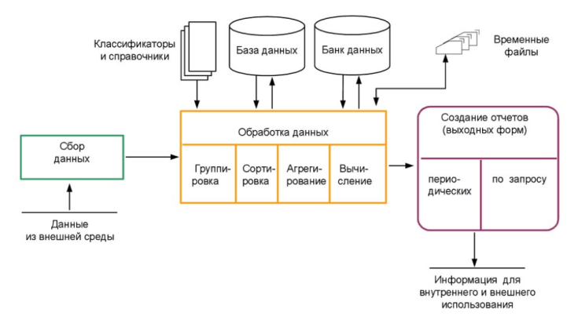Информационная технология обработки данных предназначена для решения хорошо структурированных задач, по которым имеются необходимые входные данные и известны алгоритмы и другие стандартные процедуры их обработки. Типовая структура ИТ обработки данных показана на рисунке 1.1.

Технология формирования документов включает процессы создания и преобразования документов. Их обработка заключается во вводе, классификации, сортировке, преобразовании, размещении, поиске и выдаче информации пользователям в нужном формате. Особое место в обработке документов занимают электронные таблицы.

Рисунок 1.1 – Типовая структура ИТ обработки данных

При обработке документов приходится решать ряд задач: включение в документ разнородной информации – текста, изображений, подбор необходимых сведений и их ввод, структурирование и объединение информации, передача, внесение изменений и др.

Эта технология применяется на уровне исполнительской деятельности персонала невысокой квалификации, в целях автоматизации некоторых рутинных постоянно повторяющихся операций управленческого труда.

На уровне операционной деятельности решаются следующие задачи:

* обработка данных о производимых операциях;
* создание периодических контрольных отчетов о состоянии дел;
* получение ответов на всевозможные текущие запросы и оформление их в виде бумажных документов или отчетов.

Обработка данных. Для создания из поступающих данных информации используют следующие типовые операции:

* классификация или группировка. Первичные данные обычно имеют вид кодов, состоящих из одного или нескольких символов. Эти коды, выражающие определенные признаки объектов, используются для идентификации и группировки записей;
* сортировка, с помощью которой упорядочивается последовательность записей;
* вычисления, включающие арифметические и логические операции, которые выполняются над данными, дают возможность получать новые данные;
* укрупнение или агрегирование, служащее для уменьшения количества данных и реализуемое в форме расчетов итоговых или средних значений.

Хранение данных. Многие данные на уровне операционной деятельности необходимо сохранять для последующего использования либо здесь же, либо на другом уровне. Для их хранения создаются базы данных. Создание отчетов (документов). Результатом работы информационной технологии обработки данных является формирование различного вида документов. При этом документы могут создаваться как по запросу или в связи с проведенной деятельностной операцией, так и периодически (на пример, в конце каждого месяца, квартала или года). Требования, предъявляемые к обработке информации:

* обеспечивать высокую степень расчленения всего процесса обработки информации на этапы, операции, действия;
* включать весь набор элементов, необходимых для достижения поставленной цели;
* иметь регулярный и масштабируемый характер;
* этапы, действия, операции технологического процесса должны быть стандартизированы и унифицированы, что позволит более эффективно осуществлять целенаправленное управление информационными процессами.
  1. **Информационно-логическая модель системы**
     1. **ER-диаграмма**

Модель данных интерактивной системы для подготовки к ЕГЭ по информатике представлена следующими сущностями:

1. вопросы;
2. ранги;
3. темы вопросов;
4. ответы ученика;
5. выбранные темы вопросов;
6. сотрудник;
7. пользователь.

Связи между сущностями отображены на ER-диаграмме (Приложение А) [7]. На диаграмме видно, что таблиц больше, чем сущностей. Это связано с тем, что модель «Пользователь», соединенная с моделью «Сотрудник» связью один-к-одному, подключает Identity – систему аутентификации и авторизации [8]. Благодаря ей появились таблицы Roles, UserRoles, UserLogins, UserTokens, UserClaims, RoleClaims.

Также существует таблица LogsAnswers, которая появилась благодаря связи многие-ко-многим между сущностями «Пользователь» и «Вопросы» и является промежуточной таблицей.

На рисунке 1.2 изображена краткая ER-диаграмма, в которой показаны основные таблицы для формирования заданий ЕГЭ по информатике, созданные по моделям с помощью подхода Entity Framework Code First [9]. В этом изображении из основных моделей отсутствуют Users, Employyes и StudentsAnswers.

На ней присутствуют таблицы Rangs, QuestuinsTopic, Questions, TeacherTopic, LogsAnswers. Rangs и QuestuinsTopic связаны с Questions связью один-ко многим. QuestuinsTopic связана с TeacherTopic связью один-ко многим.

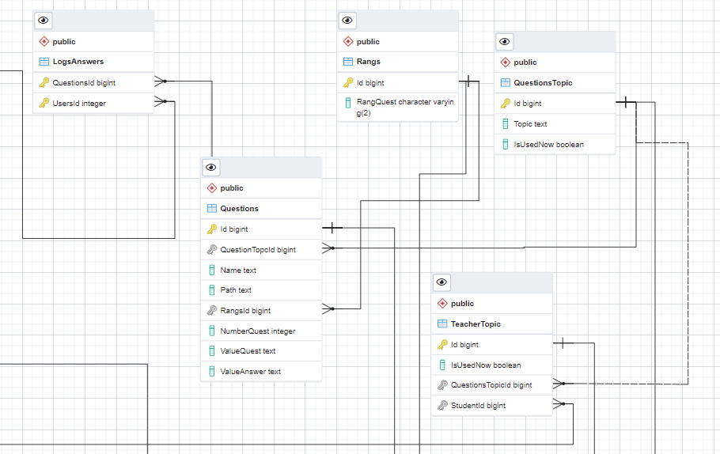

Рисунок 1.2 – Краткая ER-диаграмма

Модели были построены на языке C# на платформе ASP.NET с паттерном MVC в виде классов с названием, идентичным названиям таблиц. В этих моделях прописывались название параметров, их доступность во всем проекте, их вид получения и запроса, их тип данных и возможность иметь значение null или нет.

В каждой модели также прописывались внешние ключи – параметры соединения с другими таблицами. В проекте использовались соединения один-к-одному (между моделями Users и Employees), один-ко-многим (между моделями Questions и QuestionsTopic, Questions и Rangs, Employees и Employees и т.д.) и многие ко многим (Questions и Users с созданной промежуточной таблицей LogsAnswers) [10].

Связь один-ко-многим Employees и Employees означает, что параметр модели ссылается как внешний ключ к первичному ключу той же таблицы. Так, например, показатель id учителя, который означает пользователя роли «Учитель», будет запрашивать id той же таблицы. То есть в таблице Employees прописаны все пользователи системы, не зависимо от роли.

* + 1. **Описание параметров входной информации**

Справочник «Сотрудники» используется для учета пользователей всех ролей. Параметры пользователя представлены в таблице 1.2. Эта сущность соединена связью один-к-одному с сущностью «Пользователи» и в последней есть только внешние ключи.

Таблица 1.2 – Справочник «Сотрудники»

|  |  |  |  |
| --- | --- | --- | --- |
| **Параметр** | **Тип** | **Размер** | **Диапазон значений** |
| Фамилия | Текстовой | 255 | – |
| Имя | Текстовой | 255 | – |
| Отчество | Текстовой | 255 | – |
| Телефон | Текстовой | 255 | – |
| Адрес | Текстовой | 255 | – |
| Является учителем | Логический | 1 | true,false |
| Является администратором | Логический | 1 | true,false |
| Адрес Zoom | Текстовой | 255 | – |

Справочник «Темы вопросов» используется для информации о темах вопросов. Данные справочника представлены в таблице 1.3.

Таблица 1.3 – Справочник «Темы вопросов»

|  |  |  |  |
| --- | --- | --- | --- |
| **Параметр** | **Тип** | **Размер** | **Диапазон значений** |
| Тема вопроса | Текстовой | 255 | – |
| Используется сейчас | Логический | 1 | true,false |

Справочник «Ранги» используется для информации о рангах вопросов. Данные справочника представлены в таблице 1.4.

Таблица 1.4 – Справочник «Ранги»

|  |  |  |  |
| --- | --- | --- | --- |
| **Параметр** | **Тип** | **Размер** | **Диапазон значений** |
| Ранг вопроса | Текстовой | 255 | – |

Справочник «Вопросы» используется для информации о вопросах и ответах. Данные справочника представлены в таблице 1.5.

Таблица 1.5 – Справочник «Вопросы»

|  |  |  |  |
| --- | --- | --- | --- |
| **Параметр** | **Тип** | **Размер** | **Диапазон значений** |
| Внутренний ключ рангового вопроса | Числовой | – | – |
| Вопроса | Текстовой | 255 | – |
| Ответ | Текстовой | 255 | – |
| Название файла Excel | Текстовой | 255 | – |
| Путь файла Excel | Текстовой | 255 | – |

Продолжение таблицы 1.5

|  |  |  |  |
| --- | --- | --- | --- |
| **Параметр** | **Тип** | **Размер** | **Диапазон значений** |
| Название файла рисунок | Текстовой | 255 | – |
| Путь файла рисунок | Текстовой | 255 | – |

Справочник «Ответы ученика» используется для учета и сохранения ответов ученика на вопросы. Данные справочника представлены в таблице 1.6.

Таблица 1.6 – Справочник «Ответы ученика»

|  |  |  |  |
| --- | --- | --- | --- |
| **Параметр** | **Тип** | **Размер** | **Диапазон значений** |
| Ответ ученика | Текстовой | 255 | – |
| Проверка ответа | Логический | 1 | true,false |
| Результат теста | Числовой | – | – |

Справочник «Выбранные темы вопросов» используется для учета и сохранения выбора тем вопросов для тестирования. Данные справочника представлены в таблице 1.7.

Таблица 1.7 – Справочник «Выбранные темы вопросов»

|  |  |  |  |
| --- | --- | --- | --- |
| **Параметр** | **Тип** | **Размер** | **Диапазон значений** |
| Выбран сейчас | Логический | 1 | true,false |

Исходя из формирования экзаменационных тестов следует, что вывод данных осуществляется на основе:

* персональных данных пользователя, из которых выводят последнюю сохраненную информацию;
* база вопросов, сформированная по категориям;
* электронный вариант теста;
* база ответов, на основе происходит проверка и оценка;

Описание документов, участвующих в бизнес-процессе представлено в таблице 1.8.

Таблица 1.8 – Документы, участвующие в бизнес-процессе

|  |  |  |  |  |
| --- | --- | --- | --- | --- |
| **Операции** | **Исполнитель** | **Как часто** | **Входящие документы** | **Исходящий документ** |
| Авторизация | Преподаватель, ученик, сервер | Ежесуточно | Логин и пароль | Персональные данные |
| Формирование банка вопросов | Сервер, преподаватель | Ежесуточно | Персональные данные, база вариантов | База вопросов |

Продолжение таблицы 1.8

|  |  |  |  |  |
| --- | --- | --- | --- | --- |
| **Операции** | **Исполнитель** | **Как часто** | **Входящие документы** | **Исходящий документ** |
| Формирование теста | Сервер | Ежесуточно | База вопросов | Электронный вариант теста |
| Прохождение теста | Ученик | Ежесуточно | Электронный вариант теста | Ответы ученика |
| Проверка теста | Преподаватель, ученик, сервер | Ежесуточно | База ответов, ответы ученика | Оценка, результаты проверки |
| Анализ ошибок | Преподаватель, ученик | Ежесуточно | Результаты проверки | Статистика |

Входная информация берется из таблиц базы данных и процедур.

В виде выходных данных будет сформировываться статистика оценки ученика на каждый пройденный тест.

* + 1. **Описание выходных документов**

Платформой не предусмотрено формирование выходных документов. Данный функционал рассматривается в будущем в качестве разработки вывода документов тестов и оценки.

*Документ Тест* будет печататься по запросу пользователя. Документ будет содержать: номер вопроса, вопрос, рисунок к вопросу и место для написания ответа.

*Документ Оценки* будет печататься по запросу пользователя. Документ будет содержать: ранг вопроса, номер вопроса, вопрос, правильный ответ, ответ ученика, оценку и сопутствующее замечание в зависимости от оценки. Также в этом документе рядом с ответом ученика будет выводиться строка, где он мог бы написать анализ выбора собственного ответа и ее причину.

Таким образом, выводимые документы будут соответствовать офлайн непрерывному образованию.

* + 1. **Требования к интерфейсам информационной системы**

Для интерактивной обработки информации разрабатываемая система должна включать следующие интерфейсы:

* Форма для просмотра, добавления и редактирования пользователей.
* Форма для просмотра, добавления, редактирования и удаления вопросов.
* Форма для просмотра, добавления, редактирования и удаления тем вопросов.
* Форма для просмотра, добавления, редактирования и удаления рангов.
* Форма для просмотра личного кабинета пользователя.
* Форма для просмотра всех пользователей.
* Форма для просмотра учеников.
* Форма для пользовательского общения.
* Форма для выбора тем вопросов для формирования теста.
* Форма для просмотра тестовых заданий и добавления ответов пользователя.
* Форма для просмотра оценки пройденного теста.

Все формы представлены в виде таблицы или вывода списком. В формах просмотра пользователей и вопросов присутствуют пагинация, которая на страницу выводит по десять строк таблицы, и поисковая форма по фамилии пользователя и по названию или номеру вопроса соответственно [11].

Средством ввода и вывода информации во всех формах используется текстовое поле «*textbox*», текстовое поле «*richbox*», раскрывающийся список «*select*», кнопки «*button*» или флажки «*checkbox*».Все перечисленное является атрибутами тега HTML «*input*» Для всех форм ввода и вывода данных используются элементы HTML с использованием CSS и HTML-хелперы [12].

Используется многооконность во всех формах платформы: есть возможность перейти на другую страницу не зависимо от местонахождения пользователя. Для этого используются верхняя строка страницы платформы для вывода всех вкладок форм.

Также включена система подсказок при вводе неверного формата данных. Для такой проверки подключены атрибуты на каждый параметр, который используется для ввода информации. Например, будут возникать предупреждения и подсказки, что была введена некорректная информация или что она не была введена в частности [13].

* 1. **Требования к техническому и программному обеспечению**

Для работы в двухуровневой архитектуре рекомендуется использовать персональные компьютеры с высокими характеристиками CPU и RAM (или максимально высокими из имеющихся в наличии), что особенно важно для тех рабочих мест, на которых планируется вести обработку больших объемов информации и производить сложные вычислительные действия.

Требования к программному обеспечению:

* Microsoft Windows 8 и более поздних версий;
* Microsoft Visual Studio 2022 [14];
* PostgreSQL 4.0.6 [7];
* Insomnia 2021 [15];
* GitHub [16];
* Zoom [17].

Требования к техническому обеспечению:

* персональный компьютер с 2-разрядным (x86) или 64-разрядным (x64) процессором с тактовой частотой 1 ГГц или выше;
* ОЗУ объемом 8 Гб;
* 16 Гб свободного места на жёстком диске;
* процессор – IntelPentium1.5 ГГц;
* сетевой адаптер – 100 Мбит/с.

1. **Рабочий проект**
   1. **Общие сведения о работе системы**

Программный продукт разработан средствами языка программирования C#, многофункциональной платформой ASP.NET Core для создания веб-приложений и API-интерфейсов с помощью паттерна MVC [6] и СУБД Postrges [7], входящих в интегрированную среду разработки Microsoft VisualStudio 2022 [14] под управлением Windows 10 для стандартной конфигурации Pentium по технологии клиент/сервер. Приложение использует библиотеки Microsoft .NET Core MVC 5.0, Microsoft .NET EntityFramework 5.0, jQuery 3.6, Microsoft.AspNet.Identity.Core 2.2.3.

* 1. **Функциональное назначение и инсталляция программного продукта**

Интерактивная система для подготовки к ЕГЭ по информатике позволяет автоматически сформировать тест, вопросы в котором будут выдаваться одного ранга, и новый тест на основе ответов последнего – в зависимости от правильности ответа уровень сложности остается прежним или повышается.

Перед началом эксплуатации программного продукта «Интерактивная система для подготовки к ЕГЭ по информатике»:

* установить .NET MVC 5.0;
* установить Postrgre SQL и pgAdmin;
* установить библиотеку Microsoft.AspNet.Identity.Core 2.2.3;
* установить библиотеку Microsoft.VisualStudio.Web.CodeGeneration.Design 3.1.1;
* установить библиотеку Microsoft.EntityFrameworkCore.Tools 3.1.1;
* установить библиотеку Microsoft.EntityFrameworkCore.Design 5.0.15;
* установить библиотеку Microsoft.EntityFrameworkCore.SqlServer 3.1.21.
  1. **Даталогическая модель системы**

Для решения поставленной задачи на основании анализа объектов автоматизации в среде Postgre SQL спроектирована база данных, состоящая из следующих таблиц:

* Emploeeys;
* QuestionsTopic;
* Rangs;
* Questions;
* StudentAnswers;
* TeacherTopic;
* LogsAnswers;
* Users;
* UserTokens;
* UserLogins;
* UserRoles;
* UserClaims;
* RoleClaims;
* Roles.

Данные вопросов размещаются в таблице Questions, правила поддержки целостности данных которых приводится в таблице 2.1.

Таблица 2.1 – Структура таблицы Questions

|  |  |  |  |  |
| --- | --- | --- | --- | --- |
| **Имя поля** | **Тип** | **Размер** | **Назначение** | **Примечание** |
| Id | long | – | Код вопроса | primary key |
| QuestionTopicId | long | – | Id_темы вопроса | foreign key |
| RangsId | long | – | Id_рангов | foreign key |
| NumberQuest | int | 255 | Внутриранговый код вопроса | – |
| ValueQuest | string | 255 | Вопроса | – |
| ValueAnswer | string | 255 | Ответ | – |
| Name | string | 255 | Название файла Excel | – |
| Path | string | 255 | Путь файла Excel | – |
| NamePict | string | 255 | Название файла рисунок | – |
| PathPict | string | 255 | Путь файла рисунок | – |

Данные об ответах размещаются в таблице Rangs, правила поддержки целостности данных, которой приводится в таблице 2.2.

Таблица 2.2 – Структура таблицы Rangs

|  |  |  |  |  |
| --- | --- | --- | --- | --- |
| **Имя поля** | **Тип** | **Размер** | **Назначение** | **Примечание** |
| Id | long | – | Код ранга | primary key |
| RangQuest | string | 255 | Ранг | – |

Данные об ответах размещаются в таблице QuestionsTopic, правила поддержки целостности данных, которой приводится в таблице 2.3.

Таблица 2.3 – Структура таблицы QuestionsTopic

|  |  |  |  |  |
| --- | --- | --- | --- | --- |
| **Имя поля** | **Тип** | **Размер** | **Назначение** | **Примечание** |
| Id | long | – | Код темы вопроса | primary key |
| Topic | string | 255 | Тема вопроса | – |
| IsUsedNow | boolean | 1 | Проверка на выбранность | True/False |

Данные об ответах ученика размещаются в таблице StudentAnswers, правила поддержки целостности данных, которой приводится в таблице 2.4.

Таблица 2.4 – Структура таблицы StudentAnswers

|  |  |  |  |  |
| --- | --- | --- | --- | --- |
| **Имя поля** | **Тип** | **Размер** | **Назначение** | **Примечание** |
| Id | long | – | Код ответа студента | primary key |
| StudentId | long | – | Id_пользователя | foreign key |
| QuestionId | long | – | Id_вопроса | foreign key |
| QuestionsTopic | long | – | Id_темы вопросов | foreign key |
| RangsId | long | – | Id_рангов | foreign key |
| Answer | string | 255 | Ответ | – |
| IsCheck | boolean | – | Проверка на проверенность | True/False |

Данные о пользователях размещаются в таблице Employees, правила поддержки целостности данных, которой приводится в таблице 2.5.

Таблица 2.5 – Структура таблицы Employees

|  |  |  |  |  |
| --- | --- | --- | --- | --- |
| **Имя поля** | **Тип** | **Размер** | **Назначение** | **Примечание** |
| Id | long | – | Код ответа студента | primary key |
| FirstName | string | 255 | Имя |  |
| Surname | string | 255 | Фамилия | – |
| Patronym | string | 255 | Отчество | – |
| PhoneNumber | string | 255 | Номер телефона | – |
| Address | string | 255 | Адрес | – |
| IsTeacher | boolean | – | Проверка на роль «Учитель» | True/False |
| IsAdministrator | boolean | – | Проверка на роль «Администратор» | True/False |
| TeacherId | long | – | Id_пользователя роли «Учитель» | foreign key |

Данные об выбранных темах вопроса для теста размещаются в таблице TeacherTopic, правила поддержки целостности данных, которой приводится в таблице 2.6.

Таблица 2.6 **–** Структура таблицы TeacherTopic

|  |  |  |  |  |
| --- | --- | --- | --- | --- |
| **Имя поля** | **Тип** | **Размер** | **Назначение** | **Примечание** |
| Id | long | – | Код выбранной темы вопроса | primary key |
| IsUsedNow | boolean | 1 | Проверка на выбранность | True/False |
| QuestionsTopicId | long | – | Id_темы вопросов | foreign key |
| StudentId | long | – | Id_пользователей | foreign key |

Данные о пользователях и используемых ими вопросах размещаются в таблице LogsAnswers, правила поддержки целостности данных, которой приводится в таблице 2.7. Данная таблица является промежуточной между таблицами Questionsи AspNetUsers по связи многие-ко-многим.

Таблица 2.7 – Структура таблицы LogsAnswers

|  |  |  |  |  |
| --- | --- | --- | --- | --- |
| **Имя поля** | **Тип** | **Размер** | **Назначение** | **Примечание** |
| Id | long | – | Код роли | primary key |
| QuestionsId | long | – | Id_пользователя | foreign key |
| UsersId | long | – | Id_роли | foreign key |

Данные об аутентификации пользователей размещаются в таблице AspNetUsers, правила поддержки целостности данных, которой приводится в таблице 2.8. В ней представлены основные используемые параметры. Полный ее список представлен в ER-диаграмме в приложении А.

Таблица 2.8 – Структура таблицы AspNetUsers

|  |  |  |  |  |
| --- | --- | --- | --- | --- |
| **Имя поля** | **Тип** | **Размер** | **Назначение** | **Примечание** |
| Id | long | – | Код пользователя | primary key |
| EmployeeId | long | – | Id_сотрудника | foreign key |
| UserName | string | 255 | Ник пользователя | – |
| Email | string | 255 | Email | – |
| PasswordHash | string | 255 | Хешированный пароль | – |
| LockoutEnd | timestamp | – | Дата и время разблокировки | yyyy-MM-dd HH:mm |
| LockoutEnabled | boolean | 1 | Функция блокирования активирована | True/False |

Продолжение таблицы 2.8

|  |  |  |  |  |
| --- | --- | --- | --- | --- |
| **Имя поля** | **Тип** | **Размер** | **Назначение** | **Примечание** |
| AccessFailedCount | integer | – | Количество раз провала аутентификации | – |

Всего в проекте существует три роли [18]:

1. администратор;
2. учитель;
3. ученик.

Роль каждого пользователя определяется при его регистрации, и у каждой роли есть свои доступы и ограничения. Пользователи роли «Ученик» имеют доступ только к сборке теста, прохождению теста, получению оценки и общению с наставником.

Пользователи роли «Учитель» кроме того, что доступно ученикам, могут добавлять ранги, темы вопросов, вопросы, ответы, выбирать им ранги и соответствующие темы вопросов, общаться не только с учениками, но и с администратором, добавлять и изменять данные пользователя роли «Ученик».

Пользователи роли «Администратор» имеет все те же доступы, что и роль «Учитель», за исключением добавлять пользователей всех ролей и иметь доступ заблокировать любого пользователя кроме себя. Полный функционал всех ролей представлен в диаграмме UseCase в приложении В.

Данные о ролях пользователей размещаются в таблице AspNetRoles, правила поддержки целостности данных, которой приводится в таблице 2.9.

Таблица 2.9 – Структура таблицы AspNetRoles

|  |  |  |  |  |
| --- | --- | --- | --- | --- |
| **Имя поля** | **Тип** | **Размер** | **Назначение** | **Примечание** |
| Id | Long | – | Код роли | primary key |
| Name | String | 255 | Название роли | – |
| NormalizedName | String | 255 | Нормализированное имя роли | – |
| ConcurrencyStamp | String | 255 | Штамп, для идентификации текущей версии данных | – |

Данные о ролях и соответствующим им пользователям размещаются в таблице AspNetUserRoles, правила поддержки целостности данных, которой приводится в таблице 2.10.

Таблица 2.10 – Структура таблицы AspNetUserRoles

|  |  |  |  |  |
| --- | --- | --- | --- | --- |
| **Имя поля** | **Тип** | **Размер** | **Назначение** | **Примечание** |
| Id | Long | – | Код роли | primary key |
| UserId | Long | – | Id_пользователя | foreign key |
| RoleId | Long | – | Id_роли | foreign key |

Данная таблица является промежуточной между таблицами AspNetRoles и AspNetUsers по связи многие-ко-многим.

Данные о токенах пользователей размещаются в таблице AspNetUserTokens, правила поддержки целостности данных, которой приводится в таблице 2.11.

Таблица 2.11 – Структура таблицы AspNetUserTokens

|  |  |  |  |  |
| --- | --- | --- | --- | --- |
| **Имя поля** | **Тип** | **Размер** | **Назначение** | **Примечание** |
| UserId | Long | – | Id_пользователя | primary key |
| LoginProvider | String | 255 | Имя входа | primary key |
| Name | String | 255 | Название токена | primary key |
| Value | String | 255 | Значение токена | – |

Оставшиеся таблицы AspNetRoleClaims, AspNetUserClaims и AspNetRoleLogins остаются пустыми и не используемыми по причине отсутствия их нужности в данный промежуток времени. Рассматривается в будущем использовать их для дальнейшей разработки в области безопасности информации.

* 1. **Руководство программиста**

Информационная система создана интерактивной платформой в виде веб-сайта. Главная форма содержит меню авторизации для доступа к другим формам (Рисунок 2.1). Общая блок-схема платформы представлена в приложении Б.

Рисунок 2.1 – Основная страница без авторизации

В зависимости от роли авторизованного пользователя будут появляться доступные вкладки. У администратора будут доступны все вкладки. У учителя и ученика еще меньше. Практически полное отсутствие вкладок будет отображено на неавторизованной странице.

Функциональное назначение разработанных методов приводится в таблице 2.12.

Таблицы 2.12 – Функциональное назначение форм

| **Имя формы** | **Назначение** | **Запуск** | **Примечание** |
| --- | --- | --- | --- |
| Главная страница | Меню авторизации | При запуске | – |
| Информация о платформе до авторизации | Оповещение о недоступности функций платформы без авторизации | При нажатии виджета «Информация о платформе» | /Home/Privacy |
| Информация о платформе после авторизации | Оповещение о предназначении и функциях платформы | При нажатии виджета «Информация о платформе» | /Home/Privacy |
| Личный кабинет | Просмотр информации о пользователе и возможности связи с другими пользователями | При нажатии виджета «Личный кабинет» | /Employee |
| Пользователи | Переход по гиперссылке Zoom для связи с пользователем | При нажатии гиперссылки «Пользователи» | /Employee/Users |
| Ученики | Переход по гиперссылке Zoom для связи с учеником | При нажатии гиперссылки «Ученики» | /Employee/Students |

Продолжение таблицы 2.12

| **Имя формы** | **Назначение** | **Запуск** | **Примечание** |
| --- | --- | --- | --- |
| Тест | Просмотр заданий и их решение | При нажатии виджета «Тест» | /Test |
| Чат | Коммуникация с пользователями | При нажатии виджета «Чат» | /Employee/Chat |
| Отчет | Просмотр оценки после тестирования | При нажатии виджета «Отчет» | /Result |
| Сборка теста | Выбор тем вопросов для решения теста | При нажатии виджета «Тест» | /CreateTest |
| Вопросы и ответы | Просмотр вопросов и ответов | При нажатии виджета «Вопросы и ответы» | /Question |
| Добавление вопросов и ответов | Добавление вопроса и ответа | При нажатии гиперссылки «Добавить» | /Question/Create/ |
| Редактирование вопросов | Редактирование вопроса и ответа | При нажатии гиперссылки «Редактировать» | /Question/Edit/{long} |
| Подробности | Просмотр подробностей вопроса и ответа | При нажатии гиперссылки «Подробности» | /Question/Details/{long} |
| Удаление | Удаление вопроса и ответа | При нажатии гиперссылки «Удалить» | /Question/Delete/{long} |
| Темы вопросов | Просмотр тем вопросов | При нажатии виджета «Темы вопросов» | /QuestionsTopics |
| Создать тем вопросов | Добавление темы вопроса | При нажатии гиперссылки «Создать тему вопросов» | /QuestionsTopics/Create |

Продолжение таблицы 2.12

| **Имя формы** | **Назначение** | **Запуск** | **Примечание** |
| --- | --- | --- | --- |
| Редактирование темы вопроса | Редактирование темы вопроса | При нажатии гиперссылки «Редактировать» | /QuestionsTopics/Edit/{long} |
| Подробности | Просмотр подробностей темы вопроса | При нажатии гиперссылки «Подробности» | /QuestionsTopics/Details/{long} |
| Удаление | Удаление темы вопроса | При нажатии гиперссылки «Удалить» | /QuestionsTopics/Delete/{long} |
| Ранги | Просмотр рангов вопросов | При нажатии виджета «Ранги» | /Rangs |
| Создание ранга | Добавление ранга | При нажатии гиперссылки «Добавить ранг» | /Rangs/Create |
| Редактирование ранга | Редактирование ранга | При нажатии гиперссылки «Редактировать» | /Rangs/Edit/{long} |
| Подробности | Просмотр подробностей ранга | При нажатии гиперссылки «Подробности» | /Rangs/Details/{long} |
| Удаление рангов | Удаление темы ранга | При нажатии гиперссылки «Удалить» | /Rangs/Delete/{long} |
| Настройки пользователя | Просмотр пользователей платформы | При нажатии виджета «Настройки пользователя» | /Account |
| Вход в систему | Авторизация пользователя | При нажатии на виджет «Вход» | /Account/Login |

Продолжение таблицы 2.12

| **Имя формы** | **Назначение** | **Запуск** | **Примечание** |
| --- | --- | --- | --- |
| Регистрация нового пользователя | Добавление нового пользователя | При нажатии гиперссылки «Добавить пользователя» | /Account/RegistrationNewUser |
| Редактирование пользователя | Редактирование пользователя | При нажатии кнопки «Редактировать» | /Account/Edit/{long} |
| Изменение пароля для пользователя | Изменение пароля пользователя | При нажатии кнопки «Сменить пароль» | /Account/ChangePassword/{long} |
| Временная блокировка пользователя | Временное блокирование пользователя | При нажатии кнопки «Заблокировать пользователя» | /Account/SetLockout/{long} |

Исходные коды и другие материалы работы представлены на электронном носителе в приложении Г.

* 1. **Руководство пользователя**

Для работы с программным продуктом используется простой, интуитивно понятный интерфейс. Последовательность работы с объектами веб-страницы определяется доступностью командных кнопок, целостность данных определяется набором используемых в программе проверок.

Переход от одного объекта веб-страницы к другому осуществляется при нажатии на кнопку, стрелку или вкладку (виджет).

После авторизации пользователь роли «Ученик» получает доступ к вкладкам, в которых может выбирать темы вопросы, проходить тест, анализировать неправильные ответы и ошибки и общаться с наставником через чат или Zoom. А также во вкладке Информация о платформе выводится руководство пользователя каждому определенной роли: для пользователей роли «Учитель» выводится, как добавлять вопросы для теста и как проходить теста, для пользователя роли «Ученик» **–** как проходить задания.

Например, на рисунке 2.2 показано инструкция для пользователей роли «Ученик». В ней указаны действия доступные обучающемуся как, например, зайти во вкладку «Сборка теста», выбрать нужные тесы вопросов, по которым проходить тест.

Для работы с платформой предлагается зайти во вкладку «Сборка теста», чтобы самому из тем вопросов собрать тест (Рисунок 2.3).

Рисунок 2.2 – О платформе после авторизации

В сборке теста формируются названия тем вопросов и флажки на каждый соответственно. Отмеченный напротив темы флажок означает выбор определенных вопросов и их количество в сформированном тесте.

Рисунок 2.3 – Сборка теста

Впоследствии ученику автоматически формируется тест на основе выбранных тем и его последних ответов на тест. Если раньше он не проходил вопросы выбранной темы, тогда он будет проходить вопросы первого ранг А.

Если он раньше решал вопросы, но не проводил повторную сборку теста, тогда будут выводиться автоматически следующие вопросы: при правильно данном ответе последних выбранных тем в сборке, появляется вопрос рангом (уровнем сложности) выше. Такой вывод можно рассмотреть на рисунке 2.4.

При повторной сборке с использованием пройденных и не пройденных тем система автоматически будет проверять уже использованные вопросы от каждого авторизованного пользователя, которые вместе с ответами сохраняются в одном месте.

Рисунок 2.4 – Вариант тестового задания

Такой же логикой функционала руководствуется система сборки теста: от каждого пользователя сохраняется его идентификатор и его последние выбранные темы вопросов.

В Отчете результата можно посмотреть номер задания (номер темы), номер вопроса и ранг вопроса для понимания, какого уровня вопросы удаются пользователю (Рисунок 2.5).

Рисунок 2.5 – Результат прохождения тестового задания

На основе данных проводится проверка и формирование нового теста, если пользователь захотел пройти тестирование тех же тем, что выбирал в последней сборке. В тесте будут выводиться номер задания, номер вопроса, формулировка вопроса и в зависимости от условий вопроса рисунок или файл Excel, который можно скачать. После ответа на вопросы ученик автоматически при сохранении ответов переходит в Отчет, где видит результаты пройденного теста, свою оценку и напутствие.

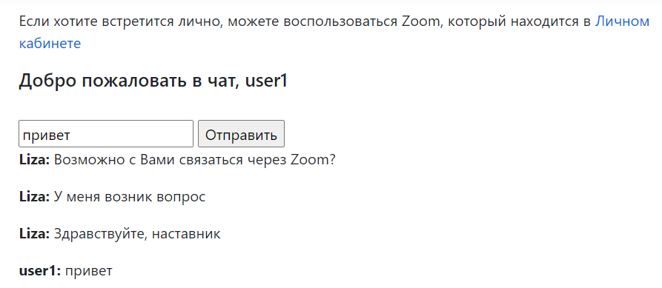В Чате платформы имеется возможность общаться со своим наставником на темы проблем с прохождением тестирования, анализа ошибок и запросом на встречу Zoom (Рисунок 2.6).

Рисунок 2.6 – Интерактивное общение на платформе

Также преподаватель может изменять дату встречи в дистанционной коммуникации на платформе Zoom [17] и изменять саму ссылку, заходя в настройки пользователей и редактируя данные своего ученика параметр Zoom.

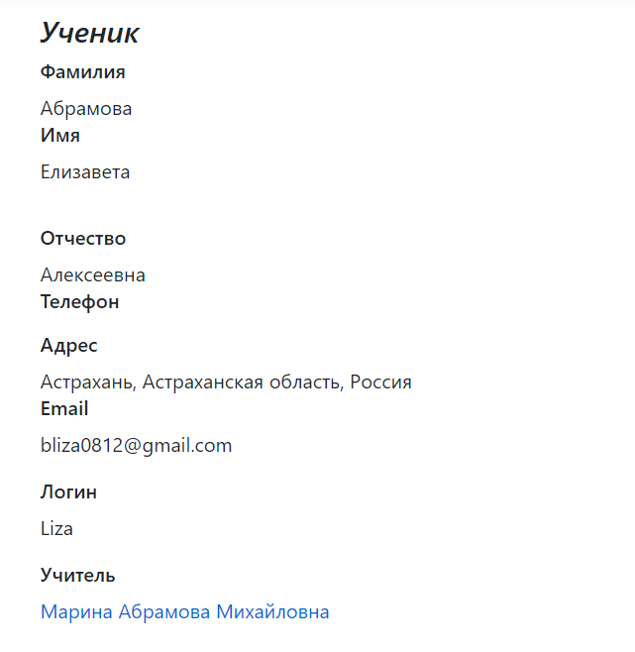Для возможности использовать данную программу коммуникации с наставником нужно пройти в Личный кабинет и нажать на гиперссылку ФИО своего преподавателя (Рисунок 2.7).

Рисунок 2.7 – Личный кабинет ученика

Ученик сразу перейдет на встречу Zoom, если данная программа установлена на его компьютере. Пользователь роли «Учитель» имеет расширенный функционал, чем роль «Ученик».

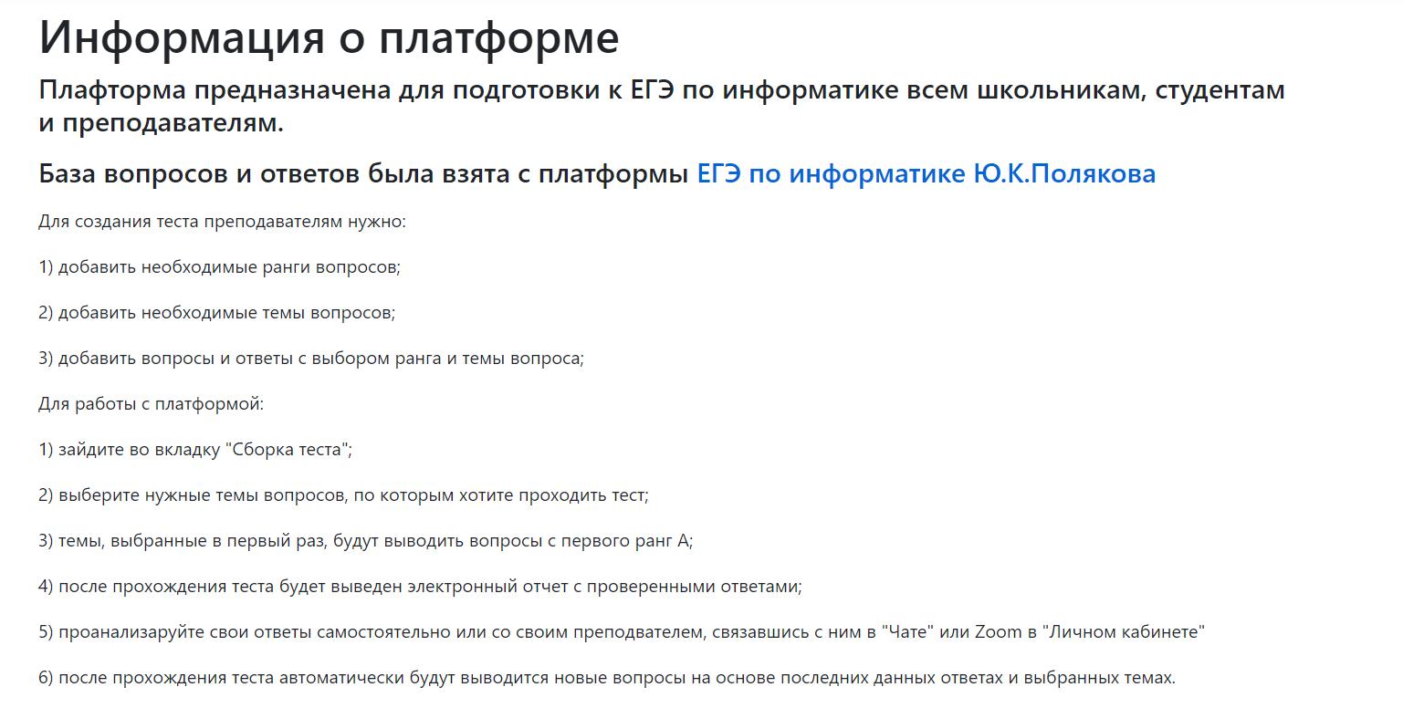У него есть доступ работе с рангами, темами вопросов и вопросами с ответами. Во вкладке Информации о платформе прописан функционал любого преподавателя, как показано на рисунке 2.8.

Рисунок 2.8 – Информация о платформе авторизованного преподавателя

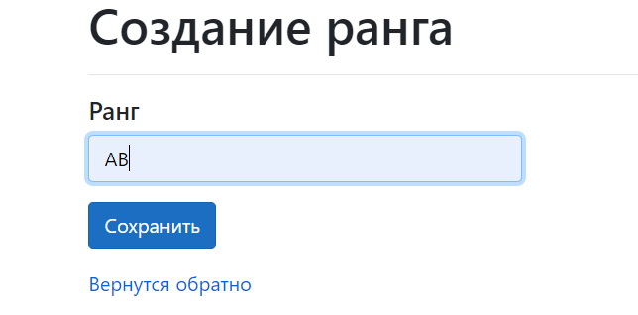Наставник может добавлять ранги (Рисунок 2.9). Создание нового ранга происходит при переходит по гиперссылке на главной странице Рангов «Создание ранга». Ранг может быть добавлен только одна или две буквы латинского алфавита.

Рисунок 2.9 – Добавить ранг

Стоит ограничение на больше двух символов и любой символ кроме заглавной буквы латиницы. В этот лимит входит попытка сохранить пустой строку или пробел.

В функционале преподавателя присутствует редактирование и удаление ранга вопроса. Форма этих действий рассматривается на рисунках 2.10 и 2.11.

Для редактирования в этой форме выводятся только символы прописные латиницы в виде ранга.

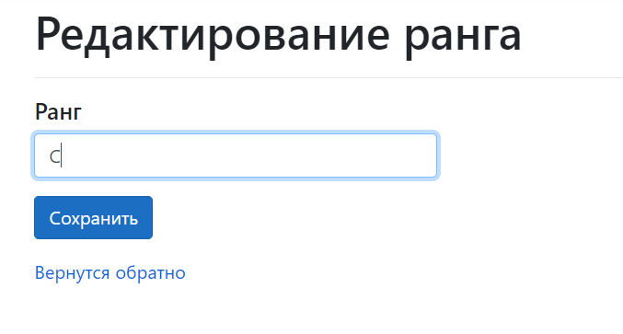

Рисунок 2.10 – Редактировать ранг

В процессе редактирования включена проверка на валидность вводимого ранга. Присутствует гиперссылка на возвращение главной страницы Рангов. Редактирование ранга происходит при переходе по гиперссылке на главной странице Рангов «Редактировать».

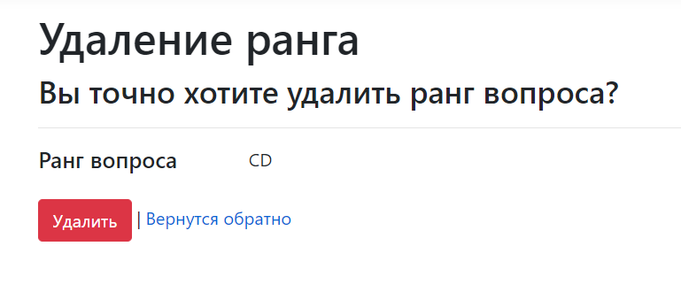В процессе удаления включена проверка на выбор окончательного решения. Присутствует гиперссылка на возвращение главной страницы Рангов. Удаление ранга происходит при переходе по гиперссылке на главной странице Рангов «Удалить».

Рисунок 2.11 – Удалить ранг

Просмотр подробностей ранга происходит при переходе по гиперссылке на главной странице Рангов «Подробности».

Подробности можно также характеризовать как детали определенной строки данных из выводимой таблицы. То есть форма Подробности показывает данные всей строки. В этой форме можно увидеть детали строки таблицы каждого ранга, как показано на рисунке 2.12.

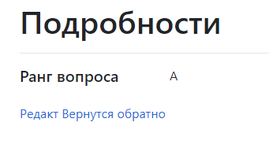

Рисунок 2.12 – Подробности ранга

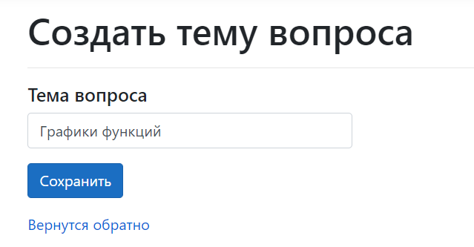Наставник имеет возможность добавлять темы вопросов, как показано на рисунке 2.13.

Рисунок 2.13 – Добавить тему вопроса

Создание новой темы вопроса происходит при переходе по гиперссылке на главной странице Темы вопросов «Создать тему вопросов». Тема может быть добавлена только в виде набора кириллицы, цифр и символов как пробел, запятая, точка и тире. Стоит ограничение эти символы, остальные система воспринимает как ошибку. В этот лимит входит попытка сохранить пустой строку.

В функционале преподавателя присутствует редактирование и удаление темы вопроса. Форма этих действий рассматривается на рисунках 2.14 и 2.15.

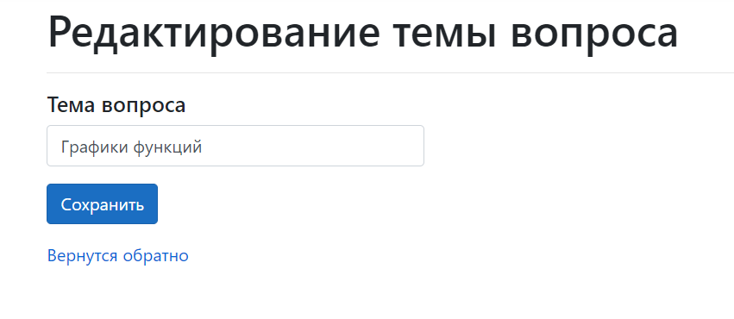

Рисунок 2.14 – Редактировать тему вопроса

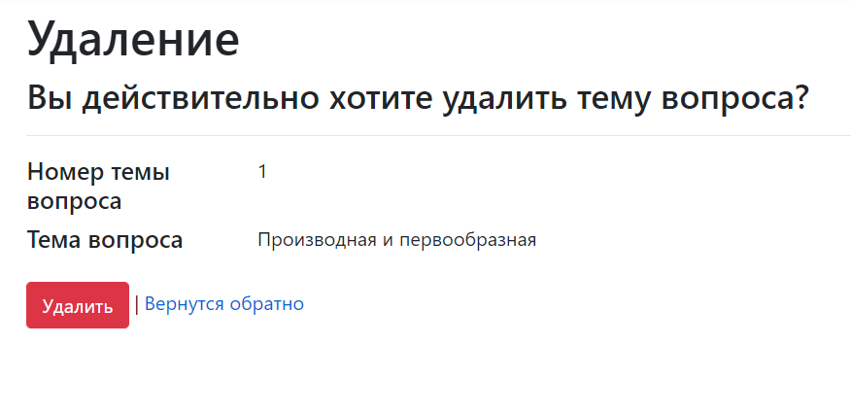В процессе редактирования включена проверка на валидность вводимой темы вопроса. Присутствует гиперссылка на возвращение главной страницы Темы вопросов. Редактирование темы происходит при переходе по гиперссылке на главной странице Темы вопросов «Редактировать».

Рисунок 2.15 – Удалить тему вопроса

В процессе удаления включена проверка на выбор окончательного решения. Присутствует гиперссылка на возвращение главной страницы Темы вопросов. Удаление темы происходит при переходе по гиперссылке на главной странице Темы вопросов «Удалить».

Просмотр подробностей темы вопроса происходит при переходе по гиперссылке на главной странице Темы вопросов «Подробности». В этой форме можно увидеть детали каждого ранга, как показано на рисунке 2.16.

В ней показываются детали строки таблицы Темы вопросов, под номером темы вопроса подразумевается id строки и второй параметр сама тема вопроса с допустимыми символами.

Рисунок 2.16 – Подробности темы вопроса

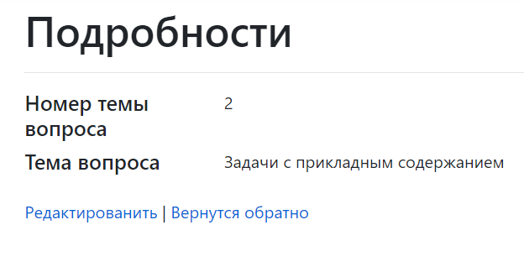

Рисунок 2.16 – Подробности темы вопроса

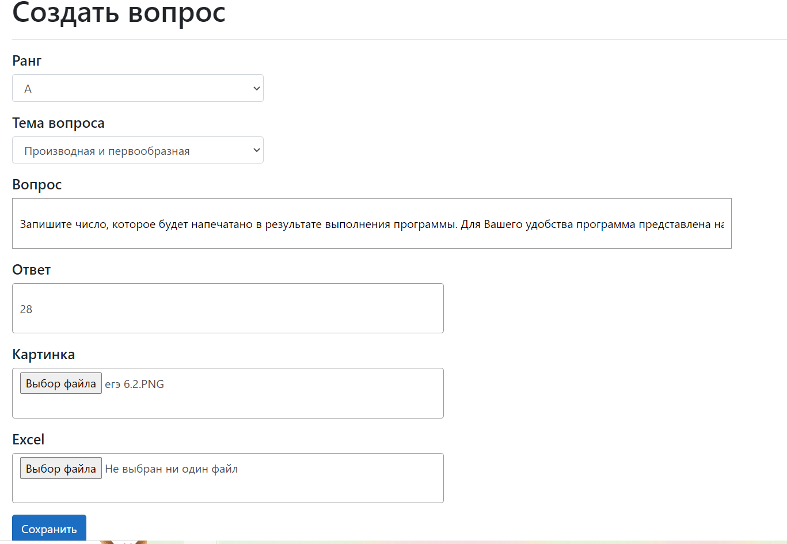Наставник имеет возможность добавлять вопросы и ответы с выбором ранга, темы вопроса, картинки или файла Excel, как показано на рисунке 2.17.

Рисунок 2.17 – Добавить вопрос и ответ

Создание нового вопроса происходит при переходе по гиперссылке на главной странице Вопросы и ответы «Добавить». Стоит ограничение на отсутствие символов во входной строке Вопроса и ответа. Ранг и тема вопроса представлены как раскрывающийся список с темами и рангами.

В строке Картинка нужно добавить картинку, так как вывод происходить файла в виде картинки с помощью тега HTML <img> [19].

В строке Excel нужно добавить файл, который впоследствии можно будет скачать во время тестирования.

Данный файл будет выводиться в виде гиперссылки скачивания с помощью тега HTML <a/> [17]. Оба файла при выборе сохраняются в папках директории проекта.

В процессе редактирования включена проверка на валидность вводимых вопросов и ответов. Присутствует гиперссылка на возвращение главной страницы Вопросы и ответы. Редактирование темы происходит при переходе по гиперссылке на главной странице Вопросы и ответы «Редактировать».

В функционале преподавателя присутствует редактирование и удаление вопросов и ответов. Форма этих действий рассматривается на рисунках 2.18 и 2.19.

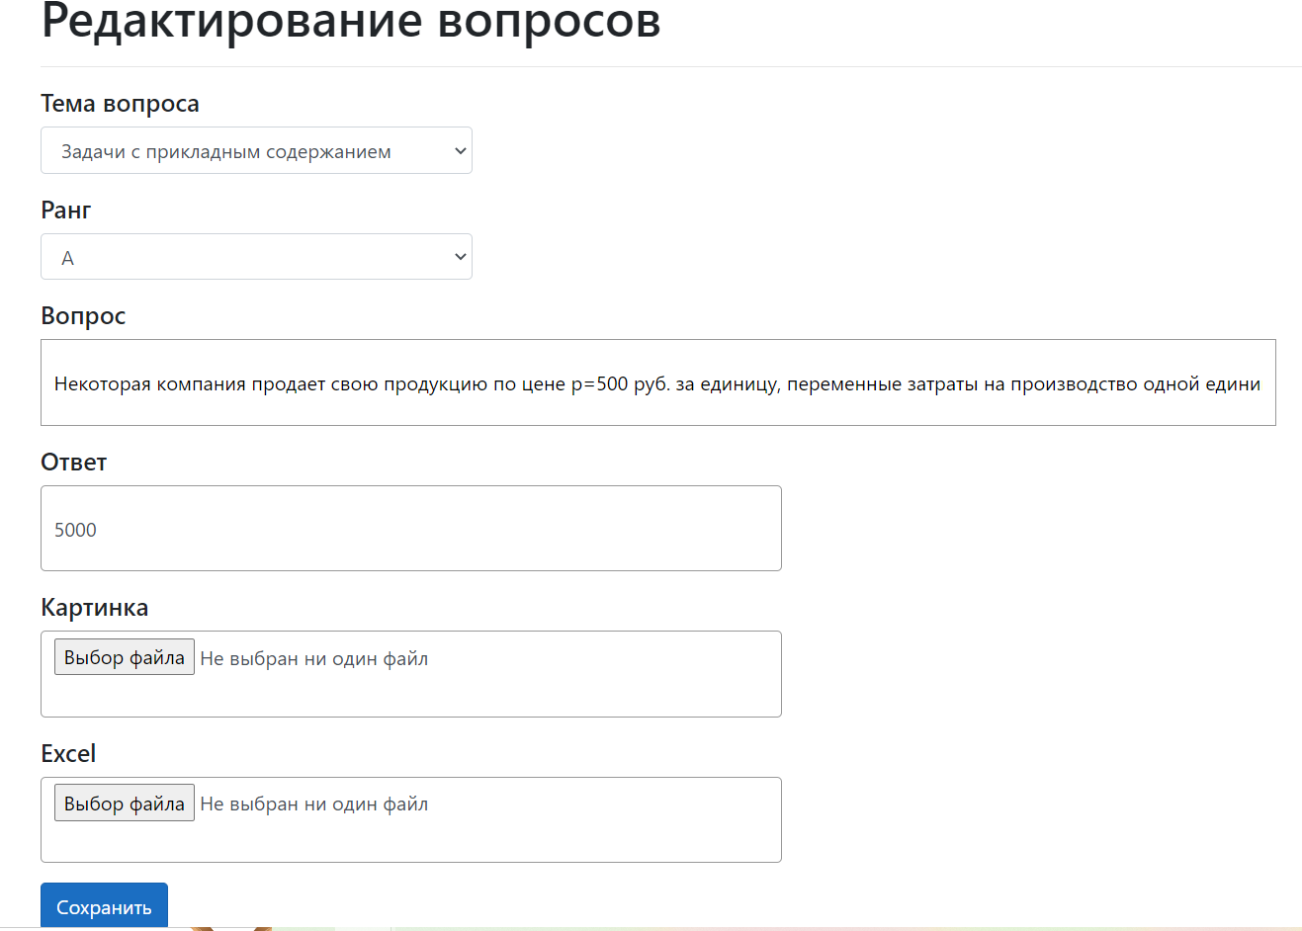

Рисунок 2.18 – Редактировать вопрос и ответ

В процессе удаления включена проверка на выбор окончательного решения. Присутствует гиперссылка на возвращение главной страницы Вопросы и ответы. Удаление вопроса происходит при переходе по гиперссылке на главной странице Вопросы и ответы «Удалить».

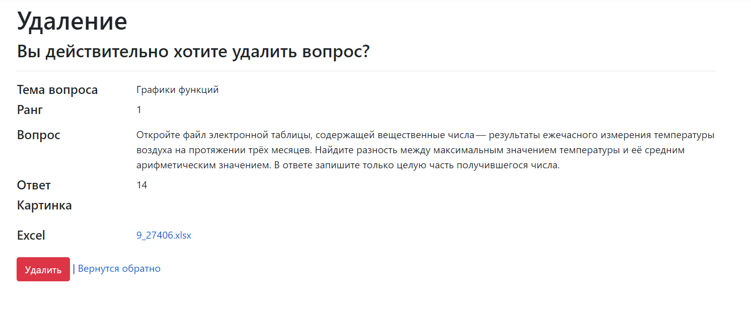

Рисунок 2.19 – Удалить вопрос и ответ

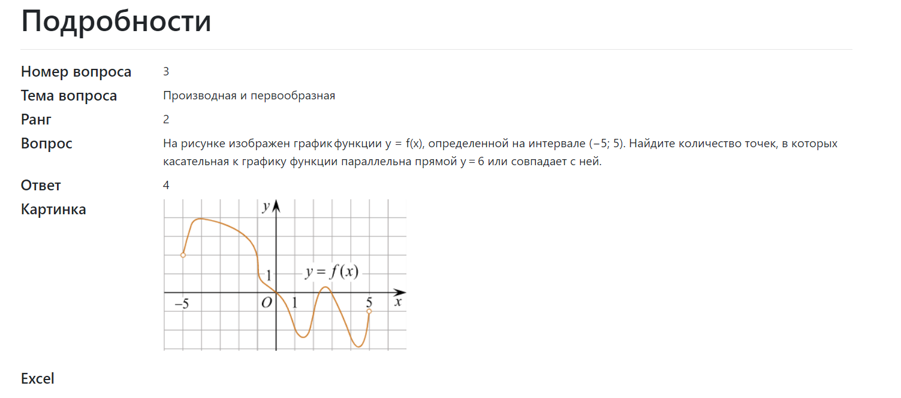Просмотр подробностей вопросов происходит при переходе по гиперссылке на главной странице Вопросы и ответы «Подробности». В этой форме можно увидеть детали каждого ранга, как показано на рисунке 2.20.

Рисунок 2.20 – Подробности вопроса и ответа

В форме Вопросы и ответы настроены поисковая форма и постраничная пагинация, которая подключается, когда на первой странице количество строк превышает десять. Поисковая форма настроена на поиск вопроса по его номеру и началу формулировки [11].

У пользователя роли «Учитель» в Личном кабинете кроме его личной информации присутствуют две гиперссылки:

* Ученики;
* Администратор.

Ссылка «Администратор» является прямой ссылкой на конференцию Zoom с администратором. Данная гиперссылка является той самой, которую администратор при регистрации выдает наставникам для связи с ним.

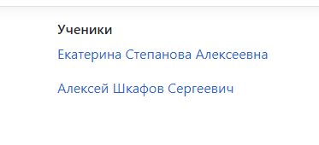Ссылка «Ученики» выведет новую форму (Рисунок 2.21), в котором представлен список всех учеников преподавателя в виде гиперссылки ФИО, ведущей на беседы Zoom, которые настраивал и добавлял при регистрации ученика сам наставник.

Рисунок 2.21 – Ученики преподавателя

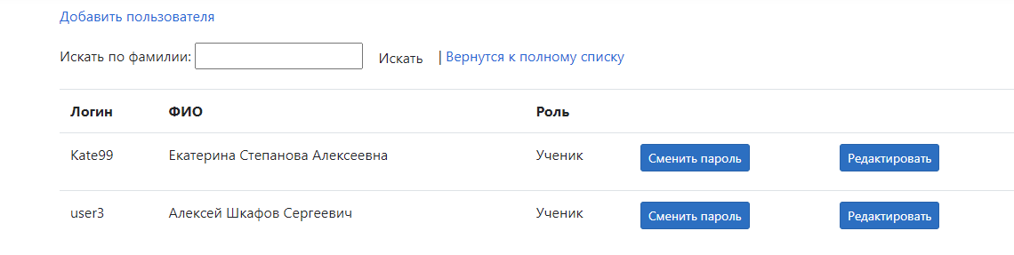В Настройках пользователя пользователь роли «Учитель» видит ФИО своих учеников, их логин, роль, может их отредактировать и сменить пароль. В его функционал включено и добавление пользователя по гиперссылке «Добавить пользователя» (Рисунок 2.22).

Рисунок 2.22 – Настройки пользователя роли «Учитель»

В этой форме настроена пагинация на количество 10 строк на страницу и поиск по фамилии пользователя. Также после использования поиска ученика у наставника имеется возможность вернуться к основному списку при нажатии на гиперссылку «Вернуться к полному списку».

Наставник имеет возможность добавить пользователя роли «Ученик». Форма регистрации пользователя открывается нажатием на гиперссылку «Добавить пользователя». Он может заполнить данные во входные строки в том числе Email, Пароль, Логин, ФИО, Адрес, Телефон, Zoom, и выбрать из раскрывающегося списка ФИО учителя (Рисунок 2.23).

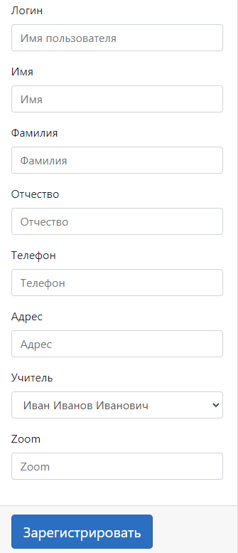

Рисунок 2.23 – Добавление пользователя роли «Ученик»

В параметрах имя, фамилия и отчество проводится проверка на ввод кириллических символов, в телефоне – на ввод чисел, в email – на корректную почту, в пароле – на корректный пароль в виде набора символов, включающих в себя латинский буквы, цифры, один не числовой или текстовой знак, по одной заглавной и прописной буквам.

В ограничения ввода пароля входит минимальное количество символов от шести знаков, как минимум один символ из алфавита латиницы, один символ заглавной и прописной буквы, один символ из цифр и один символ не численный и не буквенный. Пользователь роли «Администратор» имеет все те же доступы, что и роль «Учитель». Исключением является добавление пользователей всех ролей, как показано на рисунке 2.24.

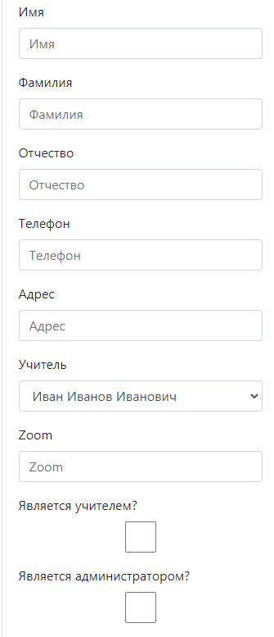

Рисунок 2.24 – Добавление пользователя роли «Учитель» или «Администратор»

И доступная только пользователя роли «Администратор» кнопка «Заблокировать пользователя» в Настройках пользователя (Рисунок 2.25). Это функция позволяет временно заблокировать любого пользователя кроме самого себя.

Рисунок 2.25 – Заблокировать пользователя

Строкой ввода для блокирования является выбор даты и времени, когда блокировка будет снята, поэтому она временная. Это одна из подключенных внутренних функций ASP.NET Core [20]. Блокировка настроена так, что невозможно дважды заблокировать одного и того пользователя, пока его время блокирования не пройдет.

* 1. **Сообщения системы**

Если пользователь вводит неправильные данные, выводится оповещение о некорректно вводимых данных. При регистрации проходит проверка на Email, чтобы не было одинаковых, и проверка правильно вводимого пароля.

Проводится проверка на символы вводимого пароля: нужно, чтобы пароль был от 6 символов, был на латинице, минимум имел 1 цифру, 1 заглавную, прописную буквы и 1 ни буквенный, ни численный символ.

При авторизации с трижды неправильно вводимыми данными пользователь временно блокируется на минуту, о чем будет оповещен.

При регистрации ученика проводится проверка на наличие учителя с вводимыми данными.

При вводе данных проводится проверка на валидность вводимых данных и отсутствие пустой строки при отправке запроса на сохранение в базе данных [13].

При удалении любой информации выходит сообщение системы с обращением о правильности выбора.

В случае сбоя системы или не работы какого-либо функционала и формы пользователю следует обратиться к Администратору платформы за помощью. Если пользователь не имеет контактов Администратора, ему следует попросить с ним связаться своего наставника.

1. **Программа и методика испытания проекта**

Проверка программного продукта должна доказать правильность выполнения следующих операций:

* точное заполнение базы данных исходными данными;
* корректное выполнение алгоритмов обработки данных.

На главной странице осуществляется авторизация и аутентификация по нажатию виджетов «Аккаунт» -> «Вход», как показано на рисунке 3.1.

Рисунок 3.1 – Главная страница до авторизации

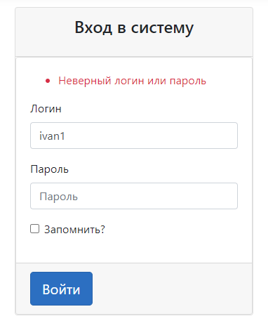Тест базы данных начинается с попытки входа в систему платформы (Рисунок 3.2).

Рисунок 3.2 – Вход в систему

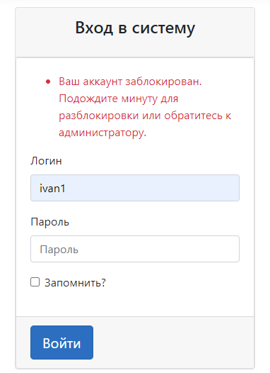При введении неправильного логина или пароля выходит сообщение о неверных вводимых данных. Если пользователь трижды вводит неверный пароль, тогда система временно блокирует его авторизацию (Рисунок 3.3).

Рисунок 3.3 – Блокировка при неверной авторизации

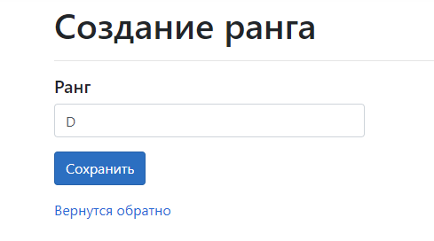Для проверки того, что ранг вопроса был успешно добавлен в базу данных (Рисунок 3.4), платформа автоматически переносит пользователя на основную страницу Рангов для просмотра (Рисунок 3.5).

Рисунок 3.4 – Добавление нового ранга

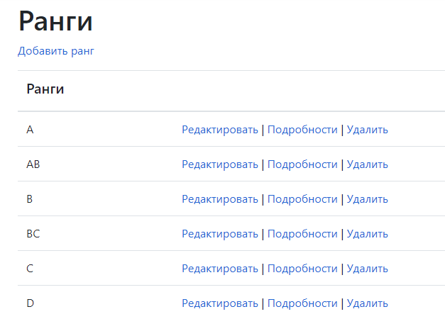

Рисунок 3.5 – Справочник Ранги

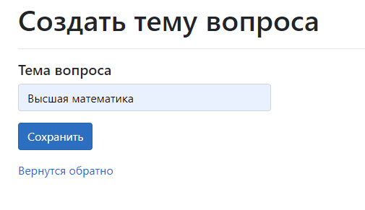Для проверки того, что тема вопроса успешно добавлена в базу данных (Рисунок 3.6), платформа автоматически переносит пользователя на основную страницу Рангов для просмотра.

Рисунок 3.6 – Добавление новой темы вопроса

В основной форме тем вопросов не настроены пагинация или поисковая форма для удобного поиска информации.

Также пагинация не настроена в форме рангов, тестирования, отчета и личного кабинета. Данная функция отсутствует в формах добавления, редактирования, удаления и просмотра данных.

Для более подробного исследования добавления приведена форма Подробности темы вопроса (Рисунок 3.7).

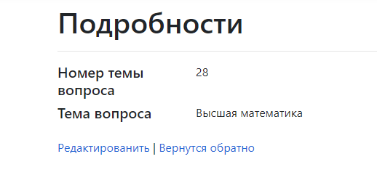

Рисунок 3.7 – Подробности новой темы вопроса

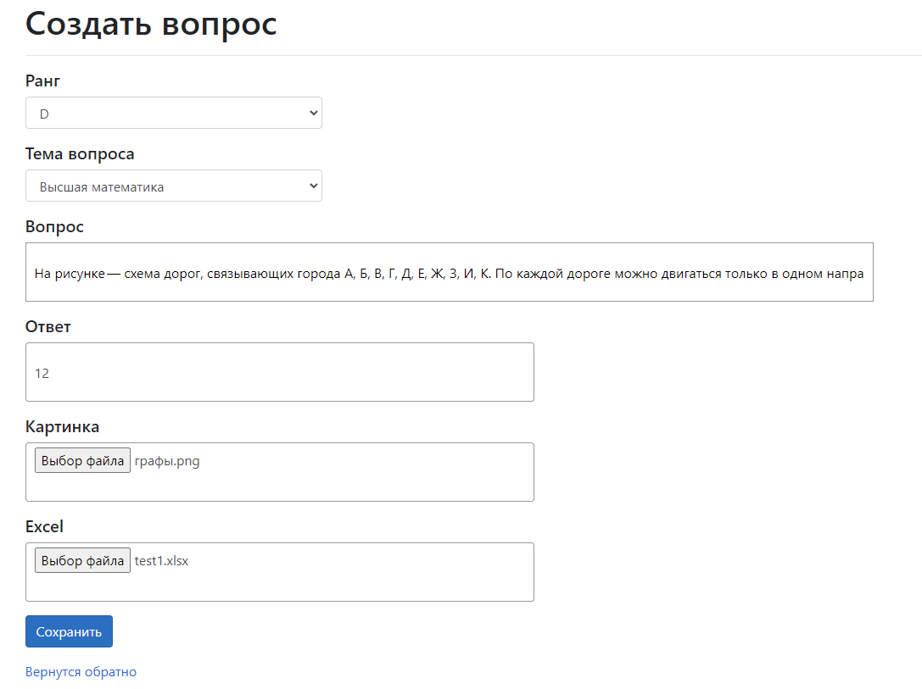Для проверки того, что вопрос и ответ были успешно добавлены в базу данных (Рисунок 3.8), платформа автоматически переносит пользователя на основную страницу Вопросы и ответы для просмотра.

Рисунок 3.8 – Добавить новый вопрос и ответ

В этой форме (Рисунок 3.9) возможно использовать поиск по формулировке и номеру вопроса. Подключена система постраничной пагинации. На одну страницу будут умещаться по 10 строк вопросов и ответов.

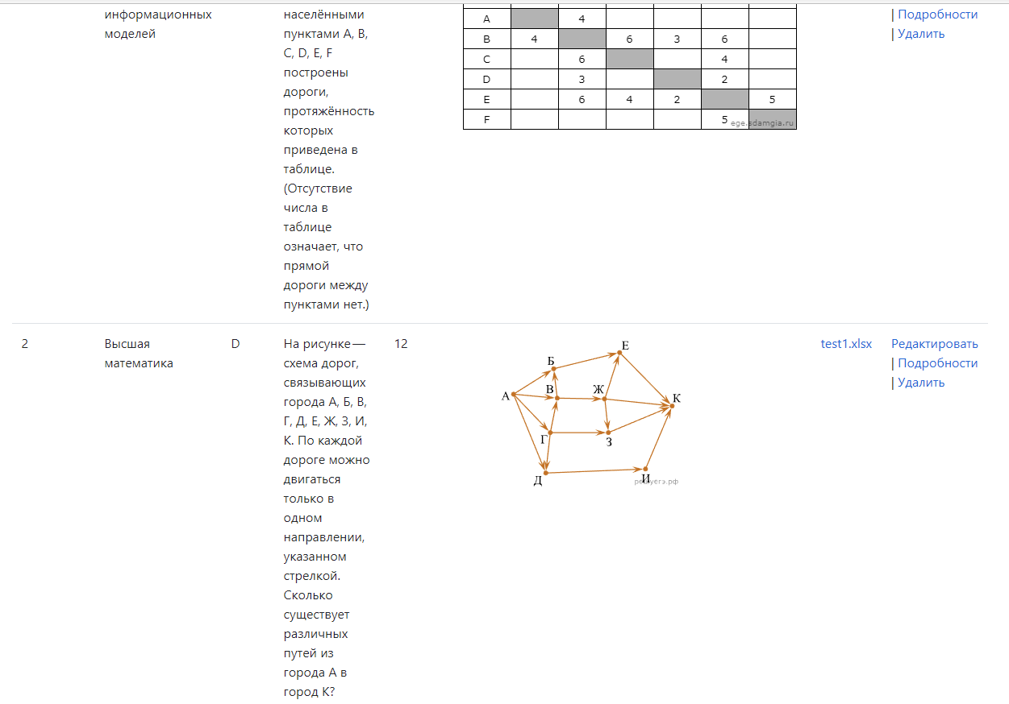

Рисунок 3.9 – Справочник Вопросы и ответы

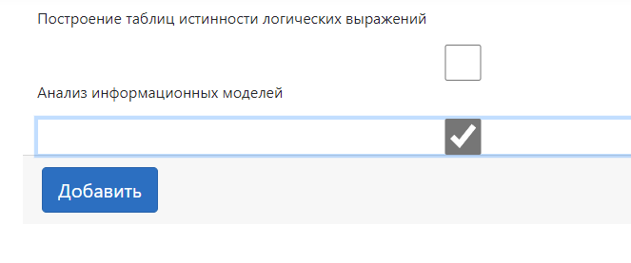Для проверки работоспособности основного функционала начнем сборку теста на странице Сборки теста, выбирая нужные нам темы вопросов (Рисунок 3.10).

Рисунок 3.10 – Пробная сборка теста

В этой форме будут представлены темы вопросов, на которые уже добавлены вопросы. Поэтому можно выбрать любую тему или несколько из них по усмотрению пользователя. При отсутствии выбора какой-либо темы в первый раз ничего не будет выводиться. Если сборка как минимум раз была использована на любой теме, система будет считывать сохраненные данные, идентифицируя и проверяя последние сохраненные темы пользователя.

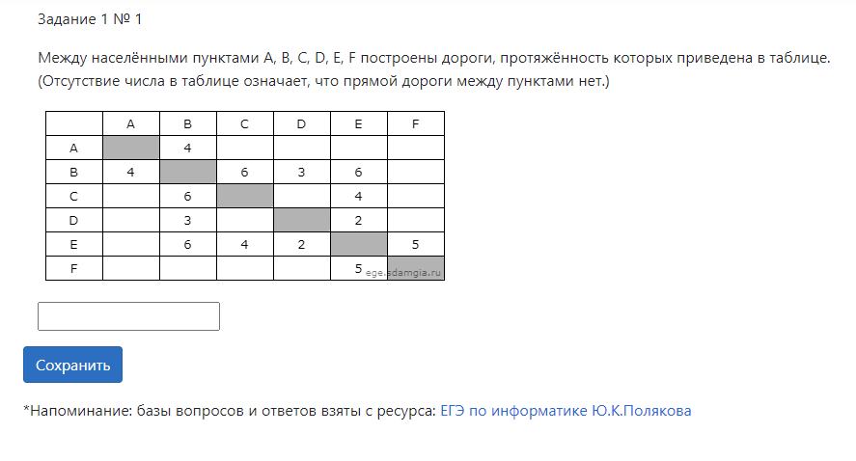Для прохождения заданий пользователь переходит во вкладку «Тест» (Рисунок 3.11).

Рисунок 3.11 – Пробный тест

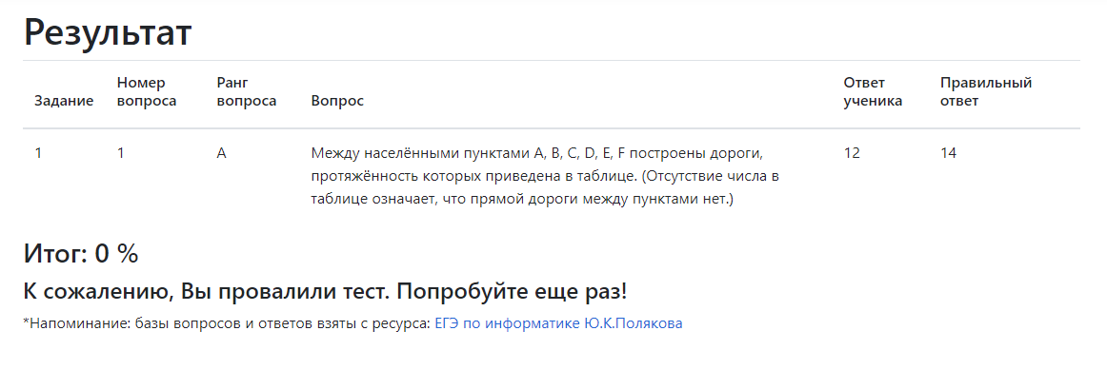Когда пользователь сохраняет свои ответы на вопросы теста, то он переходит на форму Отчет (Рисунок 3.12), где ему показывают результат в виде пройденных вопросов, его ответ, правильный ответ и ранг.

Рисунок 3.12 – Пробный отчет

В проекте использовалось модульное тестирование. Для его создания использовался фреймворк MSUnit [21]. Тестировалось несколько методов на ввод отсутствия входной информации.

В «Обозревателе решений» щелкнуть правой кнопкой мыши, выбрать «Добавить» и выбрать «Создать проект».

В категории «Все типы проекта» выбираем «Тестирование» (Рисунок 3.13).

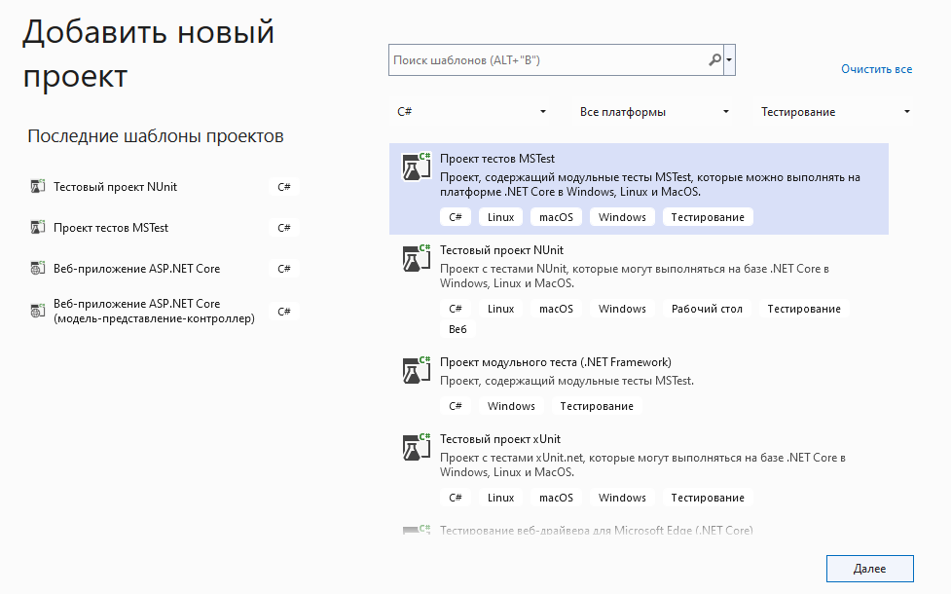Выводится список нескольких шаблонов тестовых проектов: Проект тестов MSTest, Тестовый проект NUnit, Проект модульного теста (.NET Framework), Тестовый проект xUnit и т.д. Был выбран Проект тестов MSTest, создался отдельный проект, в котором добавили ссылку на основной проект.

Рисунок 3.13 – Добавить тестовый проект

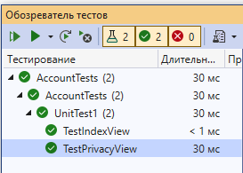Теперь в тестовом проекте возможно вызывать объекты из главного проекта. Прописываем тестирование функционала и выполняем тесты (Рисунок 3.14).

Рисунок 3.14 – Обозреватель тестов

Для разных видов тестов нужно создавать новые проекты. На каждый класс создавать новый класс тестирования.

**ЗАКЛЮЧЕНИЕ**

По итогам проекта разработана «Интерактивная система для подготовки к ЕГЭ по информатике». Информационная система предназначена для повышения эффективности подбора заданий тестирования путем разработки системы автоматической генерации выбора ранжированных вопросов, основанных на количестве данных правильных ответов. Информационная система разработана в соответствии с техническим заданием и позволяет решать следующие задачи:

1. обеспечивать автоэволюционные экзаменационные тесты;
2. наличие уровней сложности заданий и условие их повышения при запросе;
3. обеспечить онлайн-общение с наставником на платформе.

Изучены технические и нормативные документы, содержащие информацию по технике безопасности, инструкции пожарной безопасности и охране труда обучающихся, а также нормативные документы для оформления отчета.

Были определены цели и задачи работы, описана актуальность внедрения автоматизированных информационных систем в учебные процессы университетов и разработан функционал. Проведен библиографический поиск по данной теме. Были применены знания и умения, полученные при изучении дисциплин базовой и вариативной части учебного плана.

В дальнейшем рекомендуется разработать подходящий дизайн веб-сайта и усовершенствовать интерактивное общение на платформе.

**СПИСОК ЛИТЕРАТУРЫ**

1. Фоксфорд – URL: https://foxford.ru/ (дата обращения 12.05.2022)
2. Решу ЕГЭ – URL: https://inf-ege.sdamgia.ru/ (дата обращения 12.05.2022)
3. ЕГЭ по информатике – Ю.К.Полякова – URL: https://kpolyakov.spb.ru/school/ege/generate.htm (дата обращения 12.05.2022)
4. LMS Moodle. – URL: https://moodle.asu.edu.ru/ (дата обращения 10.05.2022)
5. Visual Paradigm – URL: https://online.visual-paradigm.com/diagrams/ (дата обращения 20.05.2022)
6. Руководство по ASP.NET Core 5 – URL: https://metanit.com/sharp/aspnet5/
7. PostgreSQL – URL: https://www.postgresql.org/download/ (дата обращения 14.05.2022)
8. Основные классы в ASP.NET Core Identity – URL: https://metanit.com/sharp/aspnet5/16.11.php?
9. Использование Code-First – URL: https://professorweb.ru/my/entity-framework/6/level1/1_4.php?
10. Создание связи между таблицами – URL: https://professorweb.ru/my/entity-framework/6/level2/2_2.php?
11. Tutorial: Add sorting, filtering, and paging - ASP.NET MVC with EF Core – URL: https://docs.microsoft.com/en-us/aspnet/core/data/ef-mvc/sort-filter-page?view=aspnetcore-5.0
12. HTML-хелперы – URL: https://metanit.com/sharp/aspnet5/9.1.php
13. Атрибуты валидации – URL: https://metanit.com/sharp/aspnet5/19.2.php
14. Visual Studio Community 2022 – URL: https://visualstudio.microsoft.com/ru/downloads/ (дата обращения 11.05.2022)
15. Insomnia – URL: https://insomnia.rest/download (дата обращения 11.05.2022)
16. GitHub – URL: https://git hub.com/ (дата обращения 11.05.2022)
17. Zoom – URL: https://zoom.us/
18. Создание ролей и управление ими (C#) – URL: https://docs.microsoft.com/ru-ru/aspnet/web-forms/overview/older-versions-security/roles/creating-and-managing-roles-cs
19. HTML-элементы – URL: https://html5book.ru/html-tags/?
20. Configure ASP.NET Core Identity – URL: https://docs.microsoft.com/en-us/aspnet/core/security/authentication/identity-configuration?view=aspnetcore-6.0
21. Unit testing C# with MSTest and .NET – URL: https://docs.microsoft.com/en-us/dotnet/core/testing/unit-testing-with-mstest

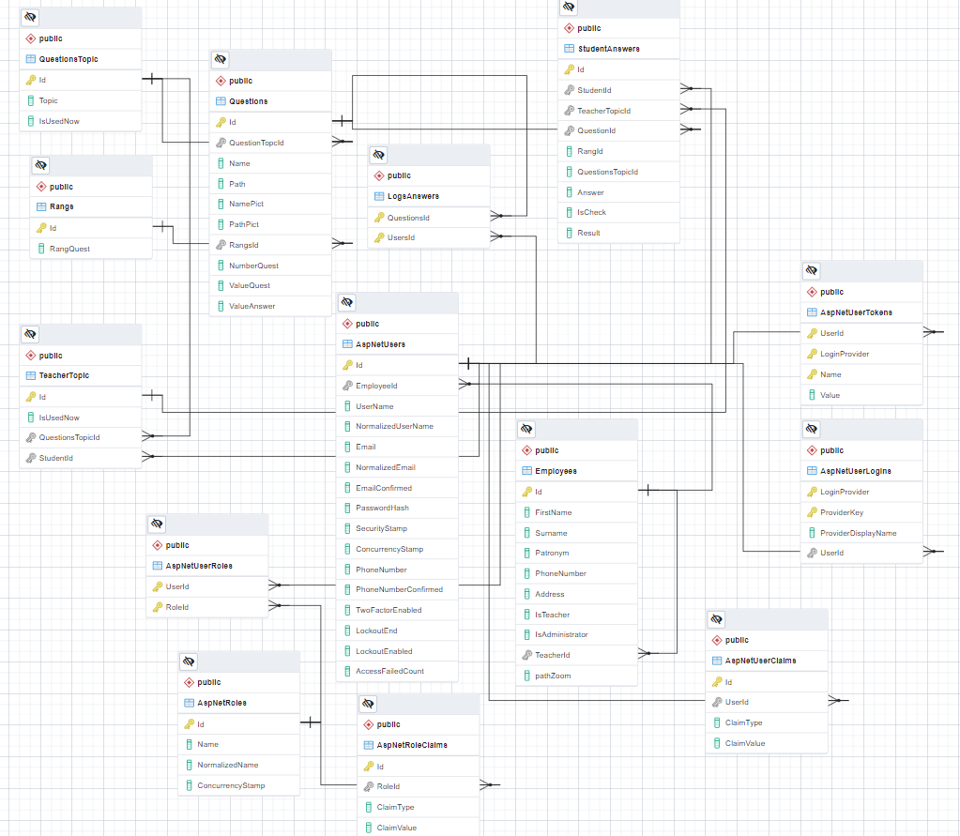

Рисунок А.1 – ER-диаграмма

# ПРИЛОЖЕНИЕ А Структура базы данных

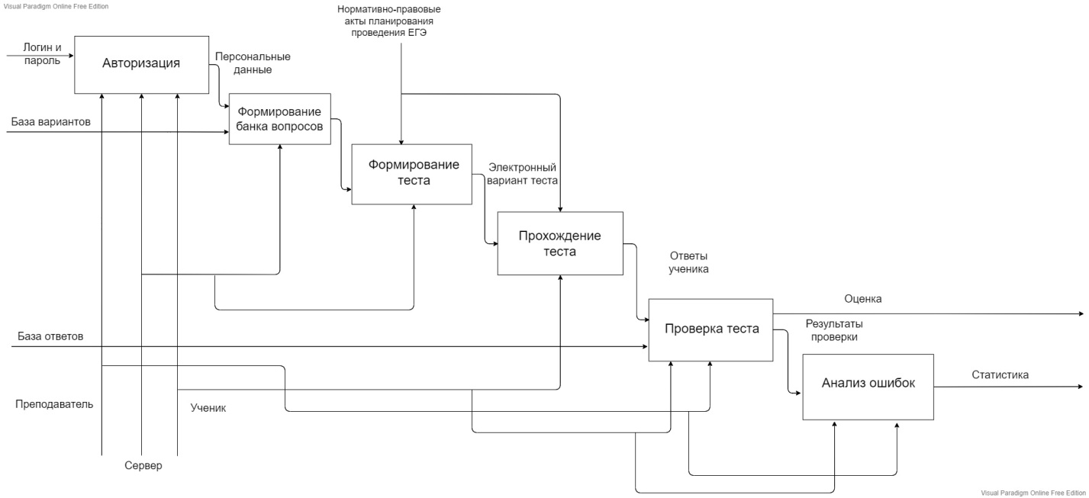

# ПРИЛОЖЕНИЕ Б Декомпозиция 1 уровня

Рисунок Б.1 – IDEF0-диаграмма

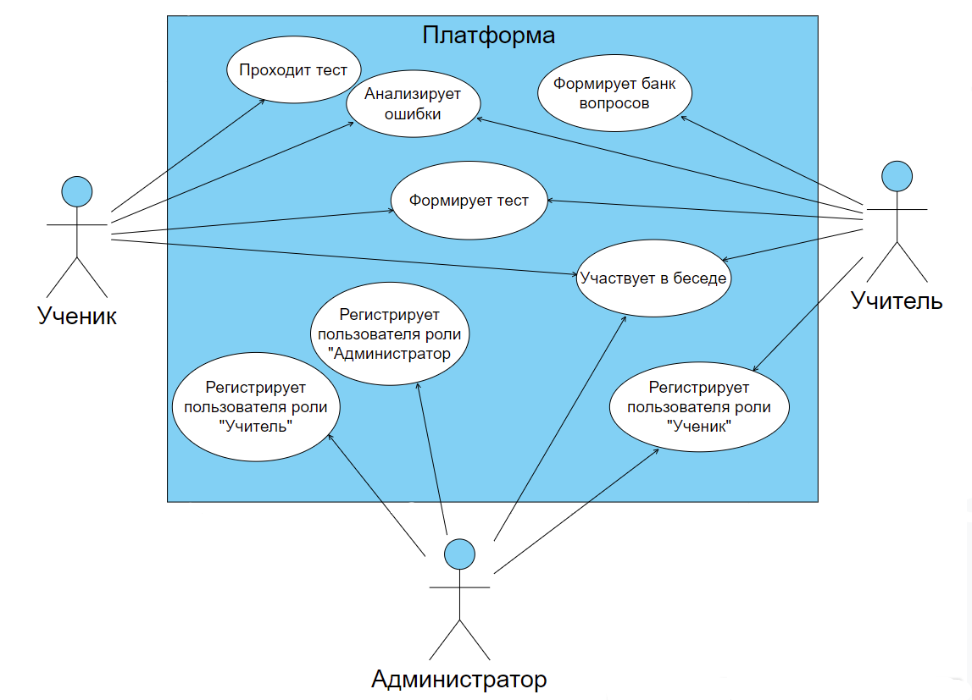**ПРИЛОЖЕНИЕ В  
Описание функционала групп пользователей**

Рисунок В.1 – Диаграмма UseCase

**ПРИЛОЖЕНИЕ Г  
Материалы на электронном носителе**